Ställ låset i serviceläge

1. Ställ låsets läget på insidan dörren innan du går ut.

Normal läge ser ut så här: Service läge ser ut så här:

Väljarensläge är OFF Väljarenläge i ON

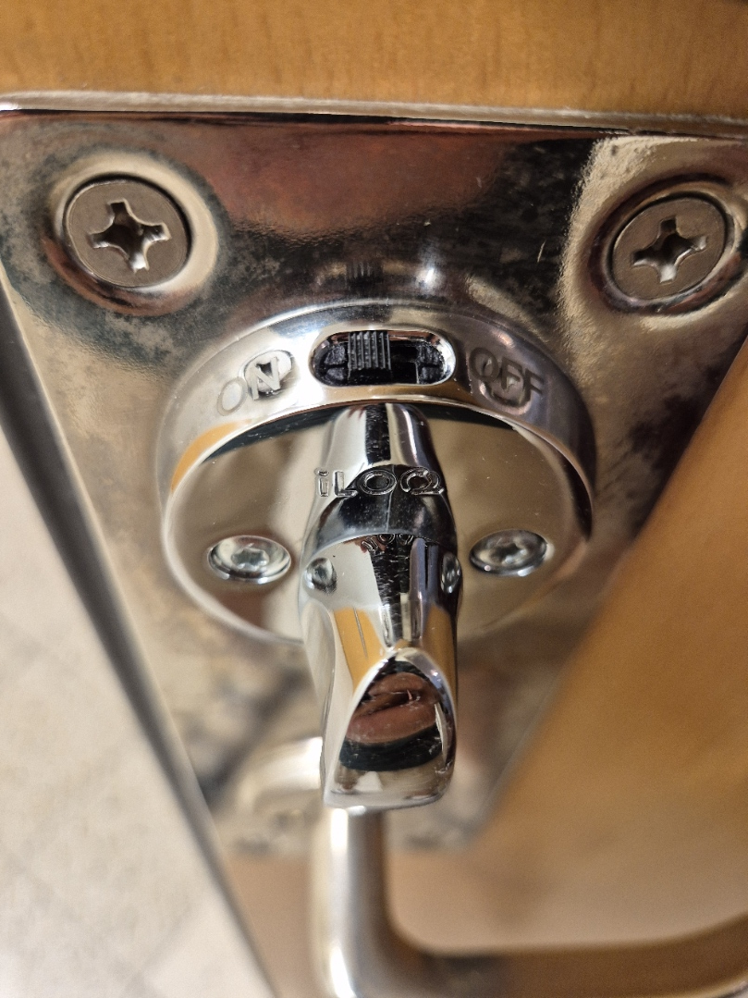
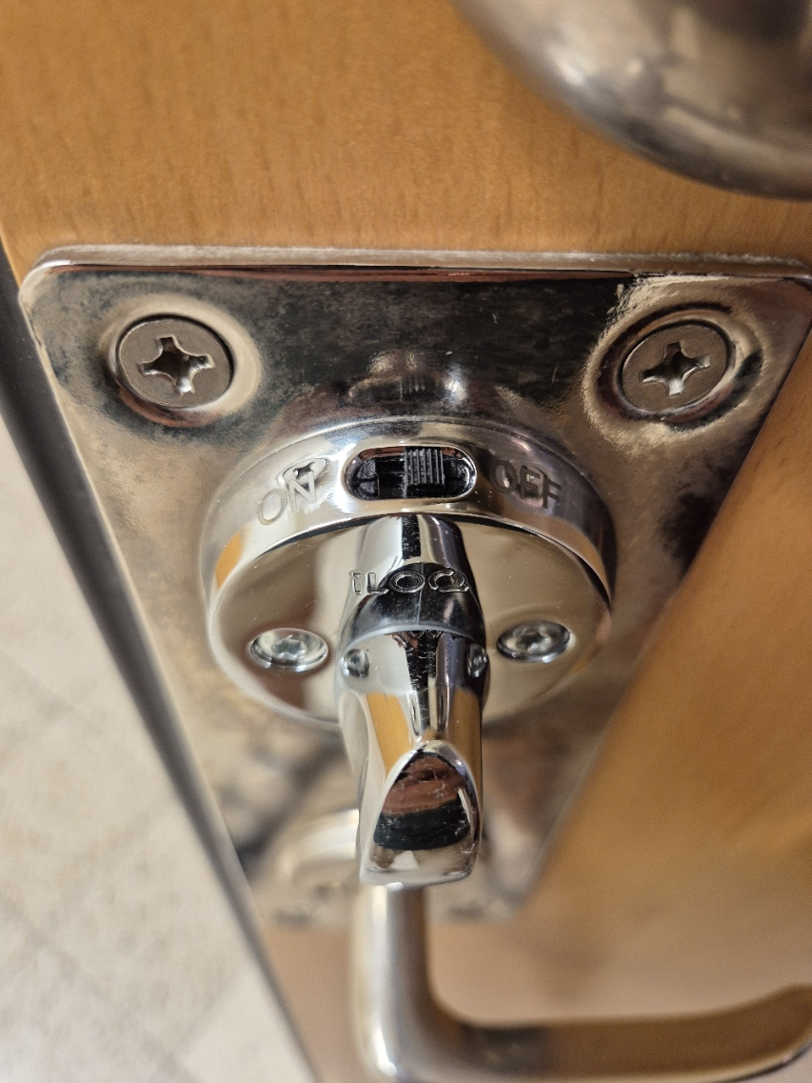

2. Ställ låset i serviceläge.

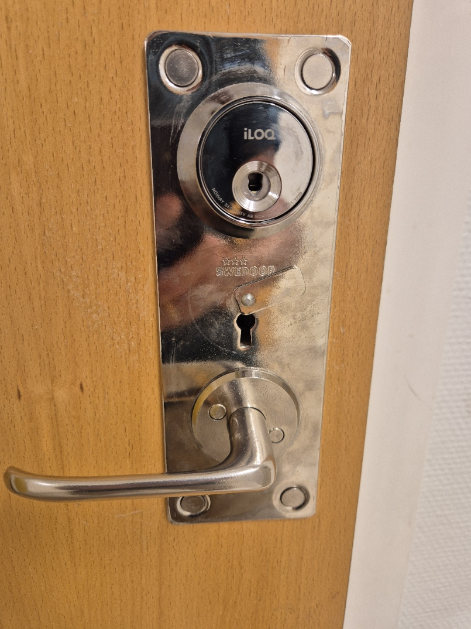

3. Lås INTE säkerhetslåset

Lås inte med säkerhetsnyckeln

4. Då är allt klart.

Nu kan service personal kan komma in i din lägenhet och utföra tänkt arbete.

